电子资料：

每位同学建立以班级_学号_姓名的文件夹。

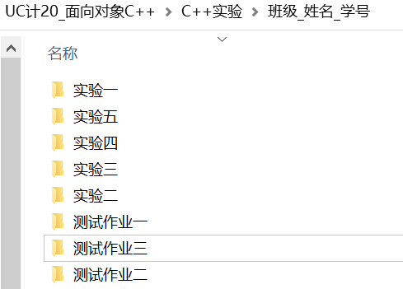

文件夹内内容：

1. **测试作业程序及问题1-3**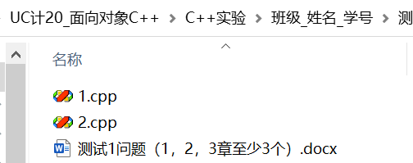
2. **实验程序1-5**

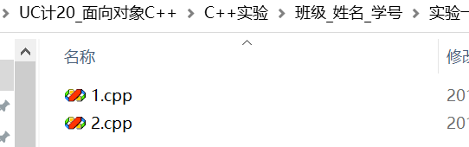

纸质资料：

1. 实验报告五份（五份预习报告+五份实验报告），**实验稿纸手写。**
2. 测试作业1-3**打印**。